Estadística

Práctica 9

Contrastes de hipótesis paramétricos

Contenido

1. Introducción 3
2. Contraste de hipótesis para la media poblacional 5
3. Ejemplo: Contraste de hipótesis sobre la media de calificaciones de una población de estudiantes (muestra grande) 7
4. Contraste de hipótesis para proporciones poblacionales 15
5. Ejemplo: Contraste de hipótesis sobre la proporción de estudiantes que tienen móvil Android 17
6. Contraste de hipótesis sobre la diferencia de medias 20
7. Ejemplo: Contraste de hipótesis sobre la diferencia de medias de calificaciones de estudiantes del turno de mañana y del turno de tarde (muestras grandes e independientes) 21
8. Contraste de hipótesis sobre la diferencia de proporciones 24
9. Ejemplo: Contraste de hipótesis sobre la diferencia de proporciones de estudiantes que tienen móvil Android en el turno de mañana y en el turno de tarde (muestras grandes e independientes) 25
10. Ejercicios propuestos 28

1. Introducción
Con esta práctica se utiliza R y RStudio para determinar si se puede aceptar una hipótesis, con un nivel de confianza determinado, para el valor de un parámetro de una población (media) a partir de una muestra de la misma.
En estadística hay que diferenciar entre conceptos “parámetros” y “estadísticos”. El término “parámetro” suele utilizarse en referencia a una población mientras que el término “estadístico” suele utilizarse en referencia a una muestra extraída de dicha población. En la siguiente tabla se muestra la nomenclatura utilizada habitualmente.
PARÁMETROS (POBLACIONALES) | ESTADÍSTICOS (MUESTRALES)
Media poblacional ($μ$) | Media muestral ($\overline{x}$)
Desviación típica o estándar poblacional ($σ$) | Desviación típica o estándar muestral (s)
Varianza poblacional ($σ^{2}$) | Varianza muestral (s²)
Tamaño población (N) | Tamaño muestra (n)
Proporción poblacional ($p$) | Proporción muestral ($\hat{p}$)

En un contraste de hipótesis:
$H_{0}:Hipótesis nula$ vs $H_{A}:Hipótesis altenativa$
Se manejan varios conceptos:
- Nivel de significación del contraste (α): Es la probabilidad de rechazar la hipótesis H₀ cuando dicha hipótesis es cierta. Se denomina error tipo I.
- Nivel de confianza del contraste (1-α). Es la probabilidad de no rechazar la hipótesis H₀ cuando dicha hipótesis es cierta.
- Potencia del contraste. Es la probabilidad de rechazar la hipótesis H₀ cuando dicha hipótesis es falsa.
- Debilidad del contraste (1-potencia del contraste). Es la probabilidad de no rechazar la hipótesis H₀ cuando dicha hipótesis es falsa. Se denomina error tipo II.
Se resumen en la siguiente tabla.
 | Decisión:  Rechazar H₀ | Decisión:  No rechazar H₀ | Probabilidad de acertar
Realidad: Hipótesis H₀ CIERTA | FALLO  Error tipo I | ACIERTO | (1 – α) es la probabilidad de acertar cuando la hipótesis es cierta
Realidad:  Hipótesis H₀ FALSA | ACIERTO | FALLO  Error tipo II | (1 – potencia) es la probabilidad de acertar cuando la hipótesis es falsa

Un contraste de hipótesis puede ser
- Paramétrico: cuando los datos de la población tienen una distribución de probabilidad Normal
- No Paramétrico: Cuando no hay evidencias de que los datos tengan una distribución Normal
Por tanto, lo primero que hay que hacer antes de resolver un contraste es comprobar si la población tiene una distribución Normal, para decidir si hay que hacer un contraste paramétrico o no paramétrico. Si no se tiene acceso a los datos de toda la población habrá que hacer la comprobación con la muestra disponible.
Si superan la prueba de normalidad se pueden aplicar los contrastes paramétricos tratados en esta práctica.
Para realizar la prueba de normalidad, se suele usar la función shapiro.test() de R cuando la muestra es pequeña (prueba de Shapiro-Wilk), o la función ks.test() cuando la muestra es grande (prueba de Kolmogorov-Smirnov), con el siguiente formato:
> shapiro.test(muestra)
> ks.test(muestra, pnorm, mean(muestra), sd(muestra))
Si el resultado obtiene un p-valor<0.05, con un nivel de confianza del 95% no puede afirmarse que los datos tengan una distribución Normal.
Por ejemplo:
> x = c(4.4, 3, 0.6, 1.7, 0.4, 1.0, 1.4, 0.9, 4.5, 0.2)
> shapiro.test(x)
Shapiro-Wilk normality test
data: x
W = 0.84364, p-value = 0.04878

En este caso el p-valor es menor que 0.05, por lo que los datos de la muestra no son Normales y hay que aplicar contrastes de hipótesis no paramétricos.
En esta práctica nos limitaremos a los contrastes paramétricos. Existen dos métodos para realizar un contraste de hipótesis paramétrico:
- Comprobando la región de no rechazo
- Calculando el p-valor

2. Contraste de hipótesis para la media poblacional
Se calcula el valor del estadístico de contraste (z_{o} si es muestra grande, o t_{o} si es muestra pequeña), después se calculan los límites de la región de aceptación, y si el valor del estadístico de contraste está:
- Dentro de la región, entonces no se puede rechazar la hipótesis H₀, por lo que se acepta y se rechaza HA.
- Fuera de la región, entonces se rechaza la hipótesis H₀.y se acepta HA.
Otra opción es calcular el p-valor y si el p-valor es:
- Mayor que α, entonces no se puede rechazar H₀.
- Menor que α, entonces se rechaza H₀.
Varianza conocida | Contraste de hipótesis | Región de aceptación y código R para calcularla | p-valor y código R para calcularlo
No  $$n≥30$$ | $$H_{0}: μ=μ_{o} \text{vs }H_{A}: μ<μ_{o}$$ | $$\left({-z}_{\text{α}},+∞\right)$$  > z.alfa=qnorm(1-alfa,0,1) | $$P\left\{Z≤Z_{o}\right\}$$  > p.valor=pnorm(zo,0,1)
 | $$H_{0}: μ=μ_{o} \text{vs }H_{A}: μ>μ_{o}$$ | $$\left(-∞,z_{\text{α}}\right)$$  > z.alfa=qnorm(1-alfa,0,1) | $$P\left\{Z≥Z_{o}\right\}$$  > p.valor=1-pnorm(zo,0,1)
 | $$H_{0}: μ=μ_{o} \text{vs }H_{A}: μ≠μ_{o}$$ | $$\left(-z_{\text{α/2}},z_{\text{α/2}}\right)$$  > z.alfa.medios=qnorm(1-alfa/2,0,1) | $$2P\left\{Z≥\left|Z_{o}\right|\right\}$$  > p.valor=2*(1-pnorm(abs(zo),0,1))
No  $$n<30$$ | $$H_{0}: μ=μ_{o} \text{vs }H_{A}: μ<μ_{o}$$ | $$\left({-t}_{\text{α, n-1}},+∞\right)$$  > t.alfa=qt(1-alfa,n-1) | $$P\left\{t≤t_{o}\right\}$$  > p.valor=pt(to,n-1)
 | $$H_{0}: μ=μ_{o} \text{vs }H_{A}: μ>μ_{o}$$ | $$\left(-∞,t_{\text{α, n-1}}\right)$$  > t.alfa=qt(1-alfa,n-1) | $$P\left\{t≥t_{o}\right\}$$  > p.valor=1-pt(to,n-1)
 | $$H_{0}: μ=μ_{o} \text{vs }H_{A}: μ≠μ_{o}$$ | $$\left({-t}_{\text{α/2, n-1}},t_{\text{α/2, n-1}}\right)$$  > t.alfa.medios=qt(1-alfa/2,n-1) | $$2P\left\{t≥\left|t_{o}\right|\right\}$$  > p.valor=2*(1-pt(abs(to),n-1))

Cálculo del estadístico de contraste
Estadístico de contraste | Código R
$$Z_{o}=\frac{\overline{x}-μ_{o}}{\frac{s}{\sqrt{n}}}$$ | x=muestra de X  m=mean(x)  s=sd(x)  n=length(x)  mo=valor a comprobar en la hipótesis  zo=(m-mo)/(s/sqrt(n))
$$t_{o}=\frac{\overline{x}-μ_{o}}{s/\sqrt{n}}$$ | x=muestra de X  m=mean(x)  s=sd(x)  n=length(x)  mo=valor a comprobar en la hipótesis  to=(m-mo)/(s/sqrt(n))

En lugar de calcular las fórmulas, se pueden usar las funciones z.test y t.test de R.
Varianza conocida | Contraste de hipótesis | Código R
No  $$n≥30$$ | $$H_{0}: μ=μ_{o} \text{vs }H_{A}: μ<μ_{o}$$ | install.packages("BSDA")  library(BSDA)  > z.test(x, alternative="less", mu=mo, sigma.x=s)
 | $$H_{0}: μ=μ_{o} \text{vs }H_{A}: μ>μ_{o}$$ | > z.test(x, alternative="greater", mu=mo, sigma.x=s)
 | $$H_{0}: μ=μ_{o} \text{vs }H_{A}: μ≠μ_{o}$$ | > z.test(x, alternative="two.sided", mu=mo, sigma.x=s)
No  $$n<30$$ | $$H_{0}: μ=μ_{o} \text{vs }H_{A}: μ<μ_{o}$$ | > t.test(x, alternative="less", mu=mo)
 | $$H_{0}: μ=μ_{o} \text{vs }H_{A}: μ>μ_{o}$$ | > t.test(x, alternative="greater", mu=mo)
 | $$H_{0}: μ=μ_{o} \text{vs }H_{A}: μ≠μ_{o}$$ | > t.test(x, alternative="two.sided", mu=mo)

3. Ejemplo: Contraste de hipótesis sobre la media de calificaciones de una población de estudiantes (muestra grande)
ENUNCIADO
Mediante una encuesta, se saben las calificaciones de acceso a la universidad de 74 estudiantes de un curso de la asignatura Estadística del Grado en Ingeniería en Sistemas de Información de la Universidad de Alcalá, de una población de 108 matriculados.
- Comprobar si las calificaciones tienen una distribución Normal, para poder aplicar contrastes paramétricos
- ¿Se puede afirmar con una confianza del 95% que la media de notas de acceso de toda la población es diferente a 8.6?
  - Resolverlo comprobando la región de aceptación.
  - Resolverlo calculando el p-valor aplicando fórmulas
  - Resolverlo usando la función z.test() del paquete BSDA de R
- ¿Se puede afirmar con una confianza del 95% que la media de notas de acceso de toda la población de alumnos matriculados en la asignatura es inferior a 8.6?
  - Resolverlo comprobando la región de aceptación.
  - Resolverlo calculando el p-valor aplicando fórmulas
  - Resolverlo usando la función z.test() del paquete BSDA de R
- ¿Se puede afirmar con una confianza del 95% que la media de notas de acceso de toda la población de alumnos matriculados en la asignatura es superior a 8.6?
  - Resolverlo comprobando la región de aceptación
  - Resolverlo calculando el p-valor aplicando fórmulas
  - Resolverlo usando la función z.test() del paquete BSDA de R
SOLUCIÓN
Primero hay que leer los datos de las notas, disponibles en el archivo encuesta.csv:
> encuesta = read.csv2("encuesta.csv")
> (nota=encuesta$NOTA)
[1] 8.50 7.10 8.63 8.62 8.20 8.70 7.21 7.63 8.40 8.30
[11] 8.20 9.10 9.79 10.11 8.02 7.31 7.50 8.71 8.34 9.21
[21] 7.80 10.30 7.99 6.90 7.80 10.00 8.59 7.00 8.05 10.80
[31] 7.99 8.55 7.34 6.75 9.56 7.42 6.94 7.21 7.68 10.28
[41] 7.86 10.26 7.27 5.80 7.30 7.14 8.60 7.50 8.00 7.54
[51] 7.29 7.83 6.75 9.81 6.80 6.44 6.65 7.80 10.27 7.60
[61] 7.87 7.00 7.08 7.48 8.07 5.82 6.50 9.90 7.50 6.50
[71] 9.46 8.00 7.80 7.65

a) Comprobar si las calificaciones tienen una distribución Normal, para poder aplicar contrastes paramétricos
Como el tamaño de la muestra es grande, se realiza una prueba de normalidad con el test de Kolmogorov-Smirnov.
> ks.test(nota,pnorm,mean(nota),sd(nota))

Asymptotic one-sample Kolmogorov-Smirnov test

data: nota
D = 0.11842, p-value = 0.2505
alternative hypothesis: two-sided

Se obtiene un p-valor mayor que 0.05, por lo que se puede aceptar que la población es Normal.

b) ¿Se puede afirmar con una confianza del 95% que la media de notas de acceso de toda la población es diferente a 8.6?
No se conoce la varianza poblacional y es una muestra grande (74 >30).
Primero se crean las variables alfa, n, s, m y mo.
> (alfa=1-0.95)
[1] 0.05
> (n=length(nota))
[1] 74
> (s=sd(nota))
[1] 1.13154
> (m=mean(nota))
[1] 8.022568
> (mo=8.6)
[1] 8.6

Se formula el siguiente contraste de hipótesis:
$$H_{0}: μ=8.6 \text{vs }H_{A}: μ≠8.6$$
b.1) Resolverlo comprobando la región de aceptación.
La región de aceptación es $\left(-z_{\text{α/2}},z_{\text{α/2}}\right)$.
> (zo=(m-mo)/(s/sqrt(n)))
[1] -4.389822
> (z.alfa.medios=qnorm(1-alfa/2,0,1))
[1] 1.959964
> (-z.alfa.medios<=zo)&(zo<=z.alfa.medios)
[1] FALSE

Como zo (-4.39) no está en la región de aceptación $\left(-1.96,1.96\right)$, entonces se rechaza la hipótesis nula (H0) y se acepta la alternativa (HA), por lo que la respuesta es SÍ se puede afirmar con una confianza del 95% que la media poblacional es diferente a 8.6.
Podemos hacer la comprobación visualmente.
> curve(dnorm(x,0,1),-5,5, add = TRUE)
> abline(v=-z.alfa.medios, col="red", lty=2)
> abline(v=z.alfa.medios, col="red", lty=2)

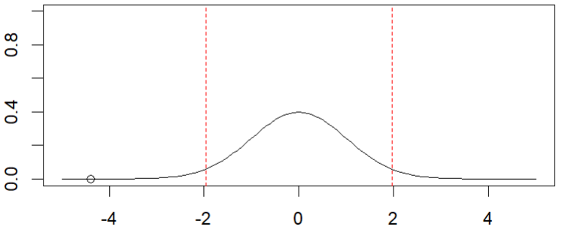
En el diagrama, el área bajo la función entre las dos líneas es 1-alfa (0.95), el área desde la primera línea hacia la izquierda es alfa/2 (0.025), y el área desde la segunda línea hacia la derecha es alfa/2 (0.025). El área total es 1.
La región de aceptación está limitada por las dos líneas rojas, y zo es el punto dibujado. Se comprueba visualmente que zo está fuera de la región.
b.2) Resolverlo calculando el p-valor aplicando fórmulas
> (p.valor=2*(1-pnorm(abs(zo),0,1)))
[1] 0.00001134432

Como el p-valor (0.00001) es menor que alfa (0.05), como ocurrió en el apartado anterior, se rechaza la hipótesis nula y se acepta la alternativa de que la media poblacional es diferente a 8.6.
En el mismo diagrama del apartado anterior podemos dibujar una línea vertical azul continua en el punto zo y otra en -zo.
> abline(v=zo, col="blue")
> abline(v=-zo, col="blue")

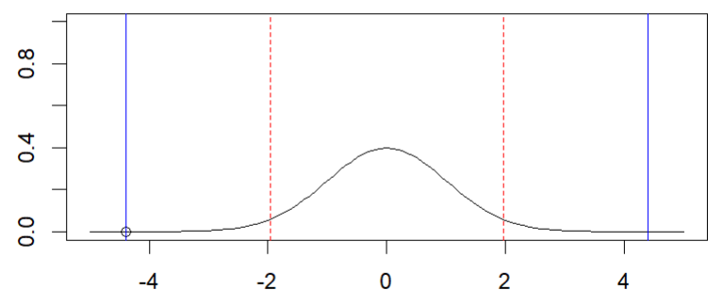
el área desde la primera línea roja hacia la izquierda es alfa/2 (0.025), y el área desde la segunda línea hacia la derecha es alfa/2 (0.025). El área desde la primera línea azul continua hacia la izquierda es p-valor/2 y el área desde la segunda línea azul continua hacia la derecha es p-valor/2, y la suma de ambas es p-valor. Se observa visualmente que p-valor < alfa.
b.3) Resolverlo usando la función z.test() del paquete BSDA de R
> z.test(nota, alternative="two.sided", mu=mo, sigma.x=s, conf.level=0.95)
One-sample z-Test
data: nota
z = -4.3898, p-value = 0.00001134
alternative hypothesis: true mean is not equal to 8.6
95 percent confidence interval:
7.764756 8.280379
sample estimates:
mean of x
8.022568

El p-valor es el mismo que en apartado anterior. Como el p-valor es menor que alfa (0.05), se rechaza la hipótesis nula y se acepta la alternativa de que la media poblacional es diferente a 8.6.
El resultado de la función z.test() incluye más información:
- Indica que el valor del estadístico de contraste zo (llamado z en el resultado de la función) es -4.3898, que coincide con los apartados anteriores.
- Indica que la hipótesis alternativa es que la media fuera diferente a 8.6, como así se indicó al llamar al a la función con el parámetro alternative="two.sided"
- Indica que el nivel de confianza es del 95%, como así se indicó al llamar a la función con el parámetro conf.level=0.95.
- Indica que el intervalo de confianza para la media poblacional con un nivel del 95% es, redondeando a dos decimales: (7.76, 8.28). Puede comprobarse que 8.6 está fuera del intervalo.
- Indica que la media muestral es 8.022568.

c) ¿Se puede afirmar con una confianza del 95% que la media de notas de acceso de toda la población de alumnos matriculados en la asignatura es inferior a 8.6?
Se formula el siguiente contraste de hipótesis:
$$H_{0}: μ=8.6 \text{vs }H_{A}: μ<8.6$$
c.1) Resolverlo comprobando la región de aceptación
La región de aceptación es $\left(-z_{\text{α}}, +∞\right)$.
> (zo=(m-mo)/(s/sqrt(n)))
[1] -4.389822
> (z.alfa=qnorm(1-alfa,0,1))
[1] 1.644854
> (zo>-z.alfa) #Como es FALSE se acepta la alternativa. Respuesta SI
[1] FALSE

Como zo (-4.39) está fuera de la región de aceptación $\left(-1.64, +∞\right)$, entonces se rechaza la hipótesis nula (H0), y se acepta la hipótesis alternativa (HA), por lo que la respuesta es SÍ se puede afirmar con una confianza del 95% que la media poblacional es menor a 8.6.
Podemos hacer la comprobación visualmente, dibujando la curva de la función de densidad de probabilidad normal Z: N(0,1) para la variable estadístico de contraste, señalando un punto para el valor calculado para el estadístico (zo), y una línea vertical roja con trazo discontinuo, en el extremo inferior de la región de aceptación (-z.alfa), que no tiene límite superior, pues sería -infinito. Puede comprobarse visualmente que el punto zo está fuera de la región de aceptación.
> plot(zo,0, xlim = c(-5,5), ylim=c(0,1))
> curve(dnorm(x,0,1),-5,5, add = TRUE)
> abline(v=-z.alfa, col="red", lty=2)

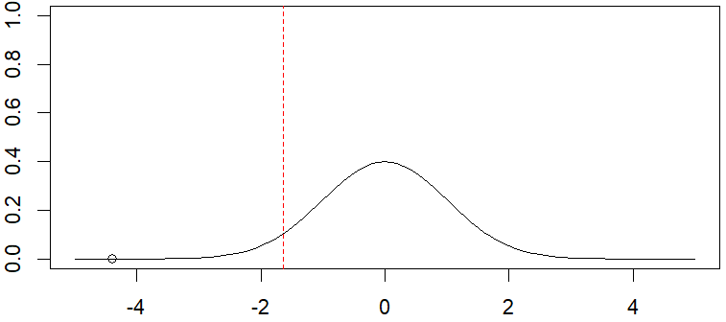
En el diagrama, el área bajo la función desde la línea roja hacia la izquierda es alfa (0.05), mientras que el área hacia la derecha es 1-alfa (0.95). La región de aceptación es desde la línea roja hasta $+∞$, y zo es el punto dibujado. Se comprueba visualmente que zo está fuera de la región.

c.2) Resolverlo calculando el p-valor aplicando fórmulas
> (p.valor=pnorm(zo,0,1))
[1] 0.000005672161

Como el p-valor (0.00000567) es menor que alfa (0.05), se rechaza la hipótesis H0, como en el apartado anterior.
En el mismo diagrama del apartado anterior podemos dibujar una línea vertical azul continua en el punto zo.
> abline(v=zo, col="blue")

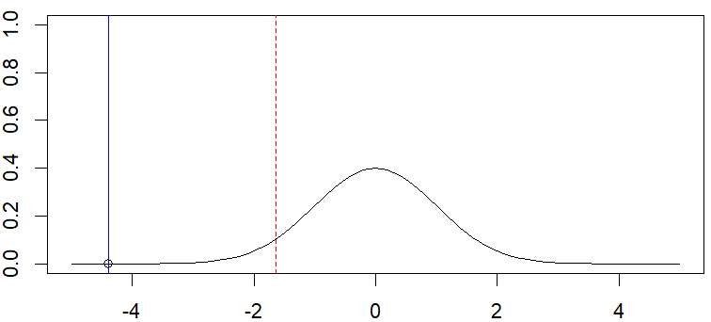
En el diagrama, el área bajo la función desde la línea roja discontinua hacia la izquierda es alfa (0.05), mientras que el área desde la línea azul continua hacia la izquierda es el p-valor (0.00000563). Se observa visualmente que p-valor < alfa.
c.3) Resolverlo usando la función z.test() del paquete BSDA de R
> z.test(nota, alternative="less", mu=mo, sigma.x=s, conf.level=0.95)
One-sample z-Test
data: nota
z = -4.3898, p-value = 0.000005672
alternative hypothesis: true mean is less than 8.6
95 percent confidence interval:
NA 8.23893
sample estimates:
mean of x
8.022568

El p-valor es el mismo que en el apartado anterior.

d) ¿Se puede afirmar con una confianza del 95% que la media de notas de acceso de toda la población es superior a 8.6?
Se formula el siguiente contraste de hipótesis:
$$H_{0}: μ=8.6 \text{vs }H_{A}: μ>8.6$$
d.1) Resolverlo comprobando la región de aceptación
La región de aceptación es $\left(-∞,z_{\text{α}}\right)$.
> (zo=(m-mo)/(s/sqrt(n)))
[1] -4.389822
> (z.alfa=qnorm(1-alfa,0,1))
[1] 1.644854
> (zo<z.alfa)
[1] TRUE

Como zo (-4.39) está en la región de aceptación $\left(-∞,1.64\right)$, entonces no se rechaza la hipótesis nula, y se rechaza la hipótesis alternativa, por lo que la respuesta es que NO se puede afirmar con una confianza del 95% que la media poblacional sea superior a 8.6.
Podemos hacer la comprobación visualmente.
> plot(zo,0, xlim = c(-5,5), ylim=c(0,1))
> curve(dnorm(x,0,1),-5,5, add = TRUE)
> abline(v=z.alfa, col="red", lty=2)

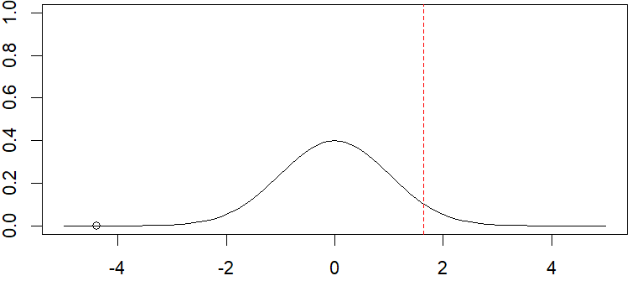
En el diagrama, el área bajo la función desde la línea hacia la derecha es alfa (0.05), mientras que el área hacia la izquierda es 1-alfa (0.95). La región de aceptación es desde $-∞$ hasta la línea roja, y zo es el punto dibujado. Se comprueba visualmente que zo está dentro de la región

d.2) Resolverlo calculando el p-valor aplicando fórmulas
> (p.valor=1-pnorm(zo,0,1))
[1] 0.9999943

Como el p-valor (0.9999943) es mayor que alfa (0.05), no se rechaza la hipótesis nula, y se rechaza la hipótesis alternativa de que la media poblacional es mayor que 8.6.
En el mismo diagrama del apartado anterior podemos dibujar una línea vertical azul continua en el punto zo.
> abline(v=zo, col="blue")

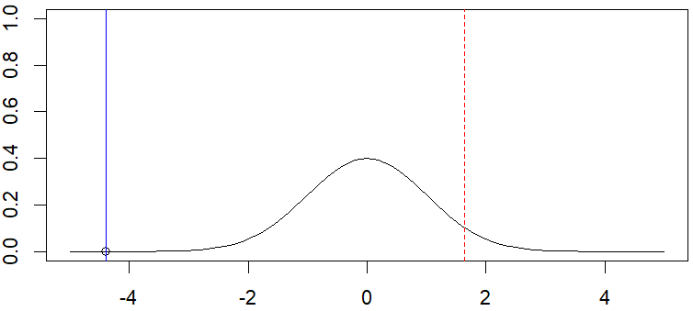
En el diagrama, el área bajo la función desde la línea roja discontinua hacia la derecha es alfa (0.05), mientras que el área desde la línea azul continua hacia la derecha es p-valor (0.999). Se observa visualmente que p-valor > alfa.
d.3) Resolverlo usando la función z.test() del paquete BSDA de R
> z.test(nota, alternative="greater", mu=mo, sigma.x=s, conf.level=0.95)
One-sample z-Test
data: nota
z = -4.3898, p-value = 1
alternative hypothesis: true mean is greater than 8.6
95 percent confidence interval:
8.23893 NA
sample estimates:
mean of x
8.022568

El p-valor es el mismo que en apartado anterior (0.9999943), pero está redondeado a 1.

4. Contraste de hipótesis para proporciones poblacionales
Se calcula el valor del estadístico de contraste (z_{o}), después se calculan los límites de la región de aceptación, y si el valor del estadístico de contraste está:
- Dentro de la región, entonces no se puede rechazar la hipótesis H₀, por lo que se acepta y se rechaza HA.
- Fuera de la región, entonces se rechaza la hipótesis H₀.y se acepta H_{A}.
Otra opción es calcular el p-valor y si el p-valor es:
- Mayor que α, entonces no se puede rechazar H₀.
- Menor que α, entonces se rechaza H₀.
Contraste de hipótesis | Región de aceptación y código R para calcularla | p-valor y código R para calcularlo
$$H_{0}: p=p_{o} \text{vs }H_{A}: p<p_{o}$$ | $$\left({-z}_{\text{α}},+∞\right)$$  > z.alfa=qnorm(1-alfa,0,1) | $$P\left\{Z≤Z_{o}\right\}$$  > p.valor=pnorm(zo,0,1)
$$H_{0}: p=p_{o} \text{vs }H_{A}: p>p_{o}$$ | $$\left(-∞,z_{\text{α}}\right)$$  > z.alfa=qnorm(1-alfa,0,1) | $$P\left\{Z≥Z_{o}\right\}$$  > p.valor=1-pnorm(zo,0,1)
$$H_{0}: p=p_{o} \text{vs }H_{A}: p≠p_{o}$$ | $$\left(-z_{\text{α/2}},z_{\text{α/2}}\right)$$  > z.alfa.medios=qnorm(1-alfa/2,0,1) | $$2P\left\{Z≥\left|Z_{o}\right|\right\}$$  > p.valor=2*(1-pnorm(abs(zo),0,1))

Cálculo del estadístico de contraste.
Estadístico de contraste | Código R
$$Z_{o}=\frac{\hat{p}-p_{o}}{\sqrt{\frac{p_{o}\left(1-p_{o}\right)}{n}}}$$ | x=muestra de X  n=length(x)  p=proporción muestral  po=valor a comprobar en la hipótesis  > zo=(p-po)/sqrt(po*(1-po)/n)

En lugar de calcular la fórmula, se puede usar la función prop.test de R.
Contraste de hipótesis | Código R
$$H_{0}: p=p_{o} \text{vs }H_{A}: p<p_{o}$$ | > prop.test(ng, n, p=po, alternative="less", conf.level=0.95, correct=FALSE)
$$H_{0}: p=p_{o} \text{vs }H_{A}: p>p_{o}$$ | > prop.test(ng, n, p=po, alternative="greater", conf.level=0.95, correct=FALSE)
$$H_{0}: p=p_{o} \text{vs }H_{A}: p≠p_{o}$$ | > prop.test(ng, n, p=po, alternative="two.sided", conf.level=0.95, correct=FALSE)

Donde n es el tamaño de la muestra, y ng es el tamaño del grupo de datos de la muestra para el que se calcula la proporción, es decir la proporción muestral sería ng/n.

5. Ejemplo: Contraste de hipótesis sobre la proporción de estudiantes que tienen móvil Android
ENUNCIADO
Mediante una encuesta, se sabe que 50 de una muestra de 74 estudiantes de un curso de la asignatura Estadística del Grado en Ingeniería en Sistemas de Información de la Universidad de Alcalá tienen teléfonos móviles con sistema operativo Android. La población es de 108 estudiantes matriculados. Responder a la siguiente pregunta:
¿Se puede afirmar con una confianza del 95% que más de la mitad de los alumnos matriculados en la asignatura tienen teléfono Android?
- Resolverlo comprobando la región de aceptación
- Resolverlo calculando el p-valor aplicando fórmulas
- Resolverlo usando la función prop.test()
SOLUCIÓN
Se formula el siguiente contraste de hipótesis, ya que la mitad es el 50%, es decir una proporción de 0.5:
$$H_{0}: p=0.5 \text{vs }H_{A}: p>0.5$$
a) Resolverlo comprobando la región de aceptación
La región de aceptación es $\left(-∞,z_{\text{α}}\right)$.
> so=encuesta$SO
> (n=length(so))
[1] 74
> so.android=so[so=="Android"]
> (ng=length(so.android))
[1] 50
> (p=ng/n)
[1] 0.6756757
> po=0.5
> alfa=0.05

> (zo=(p-po)/sqrt(po*(1-po)/n))
[1] 3.022439

> (z.alfa=qnorm(1-alfa,0,1))
[1] 1.644854
> (zo<z.alfa)
[1] FALSE

Como zo (3.02) está fuera de la región de aceptación $\left(-∞,1.64\right)$, entonces se rechaza la hipótesis nula (H0), y se acepta la hipótesis alternativa (HA), por lo que la respuesta es SÍ se puede afirmar con una confianza del 95% que la proporción poblacional de alumnos con Android es superior al 50%.
Podemos hacer la comprobación visualmente.
> plot(zo,0, xlim = c(-5,5), ylim=c(0,1))
> curve(dnorm(x,0,1),-5,5, add = TRUE)
> abline(v=z.alfa, col="red", lty=2)

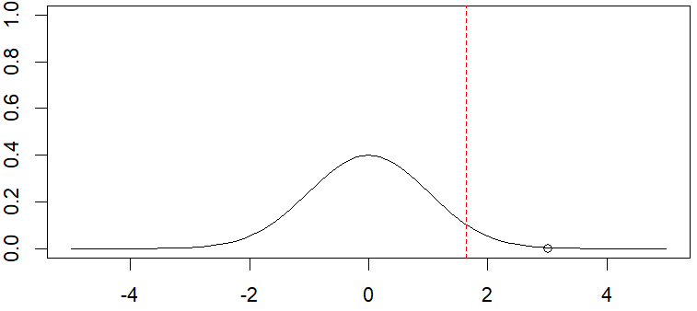
En el diagrama, el área bajo la función desde la línea hacia la izquierda es 1-alfa (0.95), mientras que el área hacia la derecha es alfa (0.055). La región de aceptación es desde $-∞$ hasta la línea roja, y zo es el punto dibujado. Se comprueba visualmente que zo está fuera de la región.

b) Resolverlo calculando el p-valor aplicando fórmulas
> (p.valor=1-pnorm(zo,0,1))
[1] 0.001253735

Como el p-valor (0.001) es menor que alfa (0.05), se rechaza la hipótesis H0, como en el apartado anterior.
En el mismo diagrama del apartado anterior podemos dibujar una línea vertical azul continua en el punto zo.
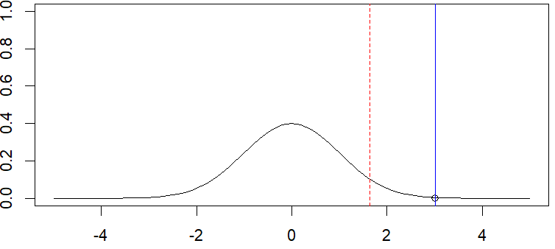
En el diagrama, el área bajo la función desde la línea roja discontinua hacia la derecha es alfa (0.05), mientras que el área desde la línea azul continua hacia la derecha es el p-valor (0.001). Se observa visualmente que p-valor < alfa.
c) Resolverlo usando la función prop.test()
> prop.test(ng, n, p=po, alternative="greater", conf.level=0.95, correct=FALSE)
1-sample proportions test without continuity correction
data: ng out of n, null probability po
X-squared = 9.1351, df = 1, p-value = 0.001254
alternative hypothesis: true p is greater than 0.5
95 percent confidence interval:
0.5813442 1.0000000
sample estimates:
p
0.6756757

El p-valor es el mismo que en el apartado anterior.

6. Contraste de hipótesis sobre la diferencia de medias
Por simplicidad se utilizará sólo el método del p-valor usando las funciones z.test y t.test de R.
Si x e y son dos vectores con las muestras de las poblaciones X e Y independientes, entonces se utilizarán las funciones indicadas en la siguiente tabla.

Varianzas conocidas | Contraste de hipótesis | Función R
No  $$n,m≥30$$ | $$H_{0}: μ_{X}=μ_{Y} \text{vs }H_{A}: μ_{X}<μ_{Y}$$ | z.test(x, y, alternative="less", sigma.x=sd(x), sigma.y=sd(y), conf.level=valor)
 | $$H_{0}: μ_{X}=μ_{Y} \text{vs }H_{A}: μ_{X}>μ_{Y}$$ | z.test(x, y, alternative="greater", sigma.x=sd(x), sigma.y=sd(y), conf.level=valor)
 | $$H_{0}: μ_{X}=μ_{Y} \text{vs }H_{A}: μ_{X}≠μ_{Y}$$ | z.test(x, y, alternative="two.sided", sigma.x=sd(x), sigma.y=sd(y), conf.level=valor)
No  $$n,m<30$$  $$σ_{X}≠σ_{Y}$$ | $$H_{0}: μ_{X}=μ_{Y} \text{vs }H_{A}: μ_{X}<μ_{Y}$$ | t.test(x, y, alternative="less", conf.level=valor, var.equal=FALSE)
 | $$H_{0}: μ_{X}=μ_{Y} \text{vs }H_{A}: μ_{X}>μ_{Y}$$ | t.test(x, y, alternative="greater", conf.level=valor, var.equal=FALSE)
 | $$H_{0}: μ_{X}=μ_{Y} \text{vs }H_{A}: μ_{X}≠μ_{Y}$$ | t.test(x, y, alternative="two.sided", conf.level=valor, var.equal=FALSE)
No  $$n,m<30$$  $$σ_{X}=σ_{Y}$$ | $$H_{0}: μ_{X}=μ_{Y} \text{vs }H_{A}: μ_{X}<μ_{Y}$$ | t.test(x, y, alternative="less", conf.level=valor, var.equal=TRUE)
 | $$H_{0}: μ_{X}=μ_{Y} \text{vs }H_{A}: μ_{X}>μ_{Y}$$ | t.test(x, y, alternative="greater", conf.level=valor, var.equal=TRUE)
 | $$H_{0}: μ_{X}=μ_{Y} \text{vs }H_{A}: μ_{X}≠μ_{Y}$$ | t.test(x, y, alternative="two.sided", conf.level=valor, var.equal=TRUE)

7. Ejemplo: Contraste de hipótesis sobre la diferencia de medias de calificaciones de estudiantes del turno de mañana y del turno de tarde (muestras grandes e independientes)
ENUNCIADO
Mediante una encuesta, se saben las calificaciones de acceso a la universidad de 42 estudiantes del turno de mañana y de 32 estudiantes del turno de tarde de un curso de la asignatura Estadística del Grado en Ingeniería en Sistemas de Información de la Universidad de Alcalá, de una población de 52 matriculados en el turno de mañana y 56 en el turno de tarde. Si se supone que las calificaciones tienen una distribución Normal, responder a la siguiente pregunta:
- ¿Se puede afirmar con una confianza del 95% que la media de notas de acceso de los alumnos de mañana es diferente a la media de notas de acceso de los alumnos de tarde?
- ¿Se puede afirmar con una confianza del 95% que la media de notas de acceso de los alumnos de mañana es mayor que la media de notas de acceso de los alumnos de tarde?
- ¿Se puede afirmar con una confianza del 95% que la media de notas de acceso de los alumnos de mañana es menor que la media de notas de acceso de los alumnos de tarde?
SOLUCIÓN
Primero hay que crear los vectores con los datos de las dos muestras.
> encuesta=read.csv2("encuesta.csv")

> encuesta.mañana=encuesta[(encuesta$GRUPO=="A1")|(encuesta$GRUPO=="A2"),]
> encuesta.tarde=encuesta[(encuesta$GRUPO=="B1")|(encuesta$GRUPO=="B2"),]
> notaM=encuesta.mañana$NOTA
> notaT=encuesta.tarde$NOTA

a) ¿Se puede afirmar con una confianza del 95% que la media de notas de acceso de los alumnos de mañana es diferente a la media de notas de acceso de los alumnos de tarde?
Se formula el contraste:
$$H_{0}: μ_{Mañana}=μ_{Tarde} \text{vs }H_{A}: μ_{Mañana}≠μ_{Tarde}$$

> z.test(notaM, notaT, alternative="two.sided", sigma.x=sd(notaM), sigma.y=sd(notaT), conf.level=0.95)

Two-sample z-Test
data: notaM and notaT
z = 2.9889, p-value = 0.0028
alternative hypothesis: true difference in means is not equal to 0
95 percent confidence interval:
0.2597101 1.2491589
sample estimates:
mean of x mean of y
8.348810 7.594375

Como el p-valor (0.0028) es menor que alfa (0.05), se rechaza la Hipótesis H0 y se acepta HA, por lo que SÍ se puede afirmar con una confianza del 95% que la media de notas de acceso de los alumnos de mañana es diferente a la media de notas de acceso de los alumnos de tarde.

b) ¿Se puede afirmar con una confianza del 95% que la media de notas de acceso de los alumnos de mañana es mayor que la media de notas de acceso de los alumnos de tarde?
Se formula el contraste:
$$H_{0}: μ_{Mañana}=μ_{Tarde} \text{vs }H_{A}: μ_{Mañana}>μ_{Tarde}$$
> z.test(notaM, notaT, alternative="greater", sigma.x=sd(notaM), sigma.y=sd(notaT), conf.level=0.95)

Two-sample z-Test
data: notaM and notaT
z = 2.9889, p-value = 0.0014
alternative hypothesis: true difference in means is greater than 0
95 percent confidence interval:
0.3392487 NA
sample estimates:
mean of x mean of y
8.348810 7.594375

Como el p-valor (0.0014) es menor que alfa (0.05), se rechaza la Hipótesis H0 y se acepta HA, por lo que SÍ se puede afirmar con una confianza del 95% que la media de notas de acceso de los alumnos de mañana es mayor que la media de notas de acceso de los alumnos de tarde.

c) ¿Se puede afirmar con una confianza del 95% que la media de notas de acceso de los alumnos de mañana es menor que la media de notas de acceso de los alumnos de tarde?
Se formula el contraste:
$$H_{0}: μ_{Mañana}=μ_{Tarde} \text{vs }H_{A}: μ_{Mañana}<μ_{Tarde}$$

> z.test(notaM, notaT, alternative="less", sigma.x=sd(notaM), sigma.y=sd(notaT), conf.level=0.95)

Two-sample z-Test
data: notaM and notaT
z = 2.9889, p-value = 0.9986
alternative hypothesis: true difference in means is less than 0
95 percent confidence interval:
NA 1.16962
sample estimates:
mean of x mean of y
8.348810 7.594375

Como el p-valor (0.9986) es mayor que alfa (0.05), no se puede rechazar la Hipótesis H0 y, por tanto, se rechaza HA, por lo que NO se puede afirmar con una confianza del 95% que la media de notas de acceso de los alumnos de mañana es menor que la media de notas de acceso de los alumnos de tarde.

8. Contraste de hipótesis sobre la diferencia de proporciones
Por simplicidad se utilizará sólo el método del p-valor usando la función prop.test de R.
Si x e y son dos vectores con las muestras de las poblaciones X e Y independientes, entonces se utilizarán las funciones indicadas en la siguiente tabla.

Contraste de hipótesis | Función R
$$H_{0}: p_{1}=p_{2} \text{vs }H_{A}: p_{1}<p_{2}$$ | prop.test(c(ng1,ng2), c(n1,n2), alternative="less", conf.level=valor, correct=FALSE)
$$H_{0}: p_{1}=p_{2} \text{vs }H_{A}: p_{1}>p_{2}$$ | prop.test(c(ng1,ng2), c(n1,n2), alternative="greater", conf.level=valor, correct=FALSE)
$$H_{0}: p_{1}=p_{2} \text{vs }H_{A}: p_{1}≠p_{2}$$ | prop.test(c(ng1,ng2), c(n1,n2), alternative="two.sided", conf.level=valor, correct=FALSE)

n1 y n2 son los tamaños de las muestras, y ng1 y ng2 son los tamaños de los grupos de datos de las muestras para los que se calculan las proporciones, es decir, las proporciones muestrales serían p1=ng1/n1 y p2=ng2/n2.

9. Ejemplo: Contraste de hipótesis sobre la diferencia de proporciones de estudiantes que tienen móvil Android en el turno de mañana y en el turno de tarde (muestras grandes e independientes)
ENUNCIADO
Mediante una encuesta se sabe que, en una muestra de 42 estudiantes del turno de mañana de la asignatura Estadística, 27 tienen teléfonos móviles con sistema operativo Android, y que, en una muestra de 32 estudiantes del turno de tarde, 23 tienen también teléfono Android. Responder a las siguientes preguntas:
- ¿Se puede afirmar con una confianza del 95% que la proporción de alumnos con Android en el turno de mañana es diferente a la proporción de alumnos con Android en el turno de tarde?
- ¿Se puede afirmar con una confianza del 95% que la proporción de alumnos con Android en el turno de mañana es mayor que la proporción de alumnos con Android en el turno de tarde?
- ¿Se puede afirmar con una confianza del 95% que la proporción de alumnos con Android en el turno de mañana es menor que la proporción de alumnos con Android en el turno de tarde?
SOLUCIÓN
Primero creamos variables con el número de alumnos total y los que tiene Android en cada turno:
> soM=encuesta.mañana$SO
> soT=encuesta.tarde$SO

> (nM=length(soM))
[1] 42
> (nT=length(soT))
[1] 32

> (nMA=length(soM[soM=="Android"]))
[1] 27
> (nTA=length(soT[soT=="Android"]))
[1] 23

a) ¿Se puede afirmar con una confianza del 95% que la proporción de alumnos con Android en el turno de mañana es diferente a la proporción de alumnos con Android en el turno de tarde?
Se formula el contraste:
$$H_{0}: p_{Mañana}=p_{Tarde} \text{vs }H_{A}: p_{Mañana}≠p_{Tarde}$$

> prop.test(c(nMA,nTA), c(nM,nT), alternative="two.sided", conf.level=0.95, correct=FALSE)

2-sample test for equality of proportions without continuity correction
data: c(nMA, nTA) out of c(nM, nT)
X-squared = 0.47737, df = 1, p-value = 0.4896
alternative hypothesis: two.sided
95 percent confidence interval:
-0.2886515 0.1368658
sample estimates:
prop 1 prop 2
0.6428571 0.7187500

Como el p-valor (0.4896) es mayor que alfa (0.05), no se puede rechazar la Hipótesis H0 y, por tanto se rechaza HA, por lo que NO se puede afirmar con una confianza del 95% que la proporción de alumnos con Android en el turno de mañana es diferente a la proporción de alumnos con Android en el turno de tarde.

b) ¿Se puede afirmar con una confianza del 95% que la proporción de alumnos con Android en el turno de mañana es mayor que la proporción de alumnos con Android en el turno de tarde?
Se formula el contraste:
$$H_{0}: p_{Mañana}=p_{Tarde} \text{vs }H_{A}: p_{Mañana}>p_{Tarde}$$

> prop.test(c(nMA,nTA), c(nM,nT), alternative="greater", conf.level=0.95, correct=FALSE)

2-sample test for equality of proportions without continuity correction
data: c(nMA, nTA) out of c(nM, nT)
X-squared = 0.47737, df = 1, p-value = 0.7552
alternative hypothesis: greater
95 percent confidence interval:
-0.2544456 1.0000000
sample estimates:
prop 1 prop 2
0.6428571 0.7187500

Como el p-valor (0.7552) es mayor que alfa (0.05), no se puede rechazar la Hipótesis H0 y, por tanto se rechaza HA, por lo que NO se puede afirmar con una confianza del 95% que la proporción de alumnos con Android en el turno de mañana es mayor que la proporción de alumnos con Android en el turno de tarde.

c) ¿Se puede afirmar con una confianza del 95% que la proporción de alumnos con Android en el turno de mañana es menor que la proporción de alumnos con Android en el turno de tarde?
Se formula el contraste:
$$H_{0}: p_{Mañana}=p_{Tarde} \text{vs }H_{A}: p_{Mañana}<p_{Tarde}$$

> prop.test(c(nMA,nTA), c(nM,nT), alternative="less", conf.level=0.95, correct=FALSE)

2-sample test for equality of proportions without continuity correction
data: c(nMA, nTA) out of c(nM, nT)
X-squared = 0.47737, df = 1, p-value = 0.2448
alternative hypothesis: less
95 percent confidence interval:
-1.0000000 0.1026599
sample estimates:
prop 1 prop 2
0.6428571 0.7187500

Como el p-valor (0.2448) es mayor que alfa (0.05), no se puede rechazar la Hipótesis H0 y, por tanto se rechaza HA, por lo que NO se puede afirmar con una confianza del 95% que la proporción de alumnos con Android en el turno de mañana es menor que la proporción de alumnos con Android en el turno de tarde.

10. Ejercicios propuestos
- Mediante una encuesta, se sabe el tiempo en minutos del viaje a la Escuela Politécnica de 74 estudiantes de un curso de la asignatura Estadística del Grado en Ingeniería en Sistemas de Información de la Universidad de Alcalá, de una población de 108 matriculados. Responder a las siguientes preguntas:
  - ¿Se puede afirmar con una confianza del 95% que la media del tiempo de viaje de toda la población es inferior o igual a 50 minutos?
    - Resolverlo comprobando la región de no rechazo.
    - Resolverlo calculando el p-valor aplicando fórmulas
    - Resolverlo calculando el p-valor usando la función z.test() del paquete BSDA de R.

No hay unanimidad respecto a lo que se considera muestra pequeña o grande. En general, para estas pruebas se suele suponer el límite en 50 datos. Aunque hay autores que defienden que el test de Shapiro-Wilk sólo debería realizarse para una muestra de como mínimo 30 datos.

